**TRƯỜNG ĐẠI HỌC BÁCH KHOA HÀ NỘI**

**VIỆN CÔNG NGHỆ THÔNG TIN VÀ TRUYỀN THÔNG**



**Tài Liệu Hướng Dẫn Sử Dụng**

**(User Guide)**

**ĐỀ TÀI**

**HỆ THỐNG WEBSITE BÁN ĐỒ ĐIỆN TỬ**

**Giảng viên hướng dẫn: Nguyễn Hồng Phương**

**Nhóm thực hiện:**

|  |  |  |  |
| --- | --- | --- | --- |
| **STT** | **Học và tên** | **Mã số sinh viên** | **Mail** |
| 1 | Lê Thị Nga | 20143121 | Phen16896@gmail.com |
| 2 | Nguyễn Thị Hồng Thắm | 20144169 | Hongtham080296@gmail.com |
| 3 | Nguyễn Quang Huy | 20141967 | Nguyenquanghuy96qn@gmail.com |
| 4 | Đặng Minh Hiếu | 20141497 | Hieuminhdang96@gmail.com |
| 5 | Trần Thanh Lực | 20132479 | Lucrambo195@gmail.com |

**Hà Nội, 10/2017**

Mục Lục

**Hướng Dẫn Sử Dụng Hệ Thống Cho User** 3

**1.** **Truy Cập Hệ Thống** 3

**2.** **Đăng Nhập Hệ Thống** 3

**3.** **Đăng Ký Thành Viên** 4

**4.** **Đăng Xuất Khỏi Hệ Thống** 5

**5.** **Chỉnh Sửa Hồ Sơ Cá Nhân** 5

**6.** **Tìm Kiếm Theo Tên Sản Phẩm** 6

**7.** **Tìm Kiếm Theo Loại Sản Phẩm** 7

**8.** **Tìm Kiếm Theo Giá Sản Phẩm** 7

**9.** **Tìm Kiếm Theo Thông Số Kỹ Thuật** 8

**10.** **Xem Chi Tiết Sản Phẩm** 9

**11.** **Bình Luận Sản Phẩm Bằng Facebook cá nhân** 9

**12.** **Thêm Sản Phẩm Vào Giỏ Hàng** 10

**13.** **Xem Giỏ Hàng** 11

**14.** **Chỉnh Sửa Giỏ Hàng** 11

**15.** **Đặt Hàng** 12

**Hướng Dẫn Sử Dụng Hệ Thống Cho Admin** 14

**16.** **Đăng Nhập Hệ Thống** 14

**17.** **Đăng Xuất Hệ Thống** 14

**18.** **Thống Kê Doanh Thu Cửa Hàng** 15

**19.** **Thống Kê Khách Hàng Online** 15

**20.** **Thống Kê Tất Cả Khách Hàng** 16

**21.** **Quản Lý Loại Sản Phẩm** 17

**22.** **Quản Lý Sản Phẩm** 18

# **Hướng Dẫn Sử Dụng Hệ Thống Cho User**

1. **Truy Cập Hệ Thống**

Bước 1 : Bật trình duyệt Browser

Bước 2 : Nhập vào thanh công cụ địa chỉ <http://localhost/magento2_1> và ấn Enter

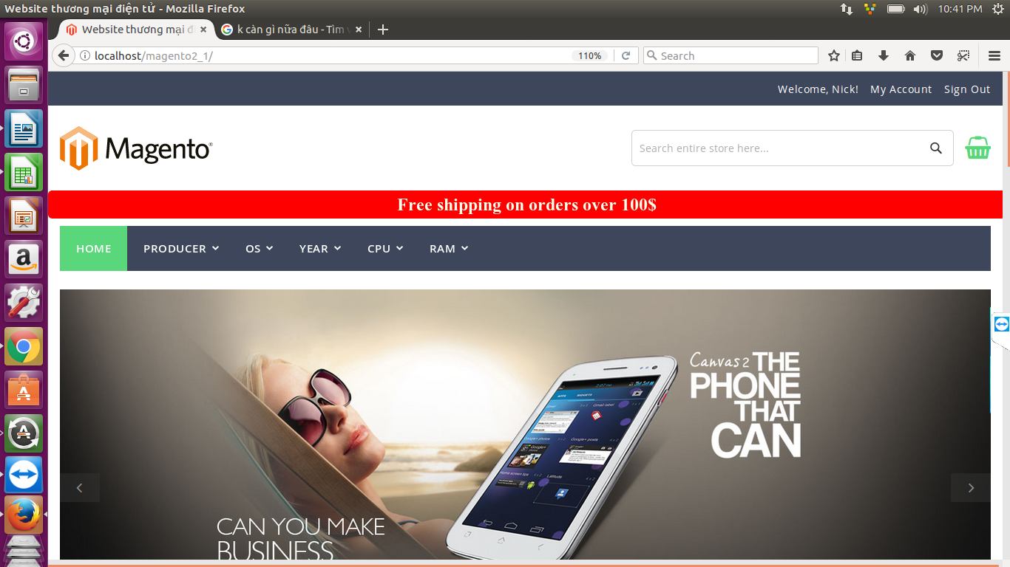

1. **Đăng Nhập Hệ Thống**

Bước 1: Tại màn hình chính sau khi truy cập hệ thống, chọn tùy chọn “Sign in” góc trên bên phải màn hình

Bước 2: Nhập mật khẩu, password và đăng nhập hệ thống

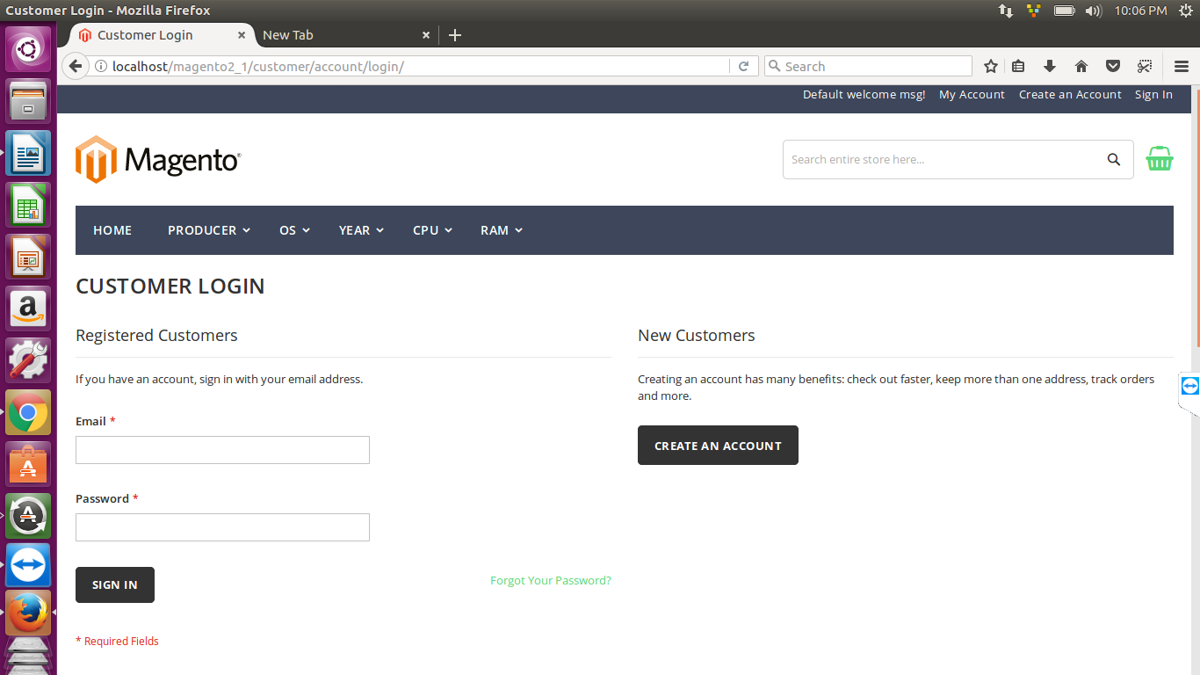

1. **Đăng Ký Thành Viên**

Bước 1: Tại màn hình chính khi truy cập hệ thống, tùy chọn “Create New Customer Account”

Bước 2: Nhập đầy đủ các trường và hoàn thành đăng ký thành viên

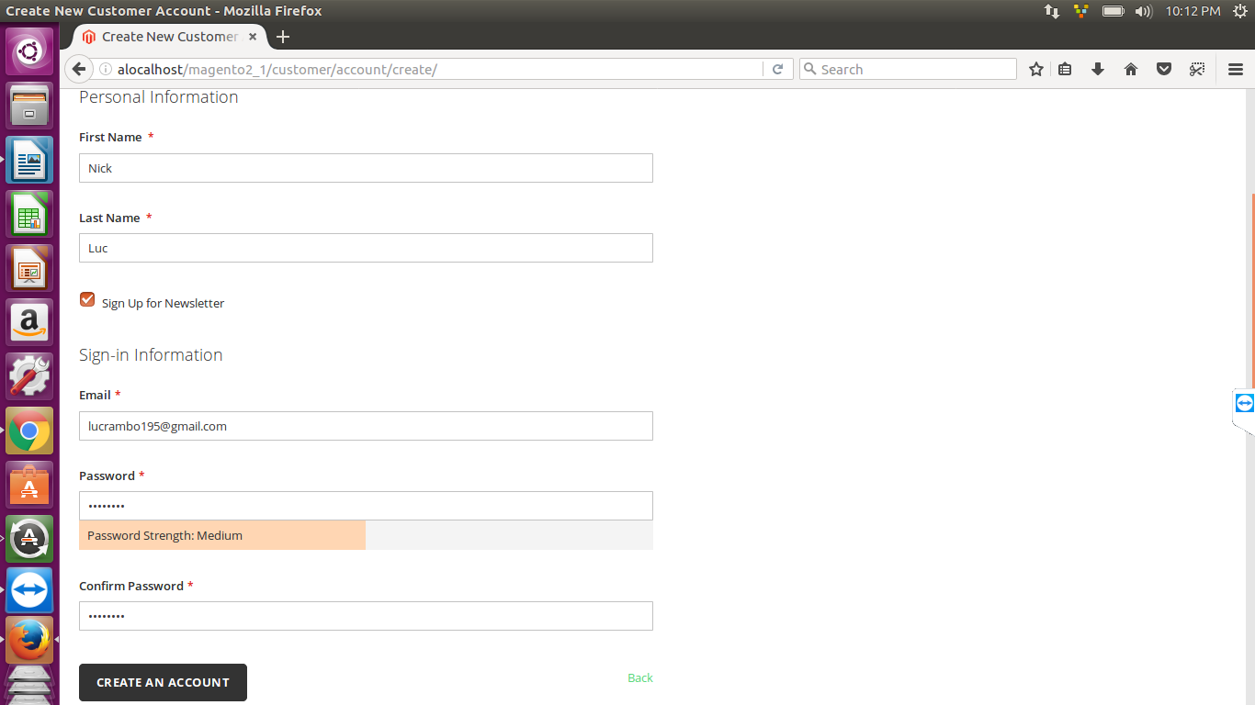

1. **Đăng Xuất Khỏi Hệ Thống**

Bước 1: đăng nhập hệ thống

Bước 2: chọn “Sign out” góc trên bên phải để đăng xuất

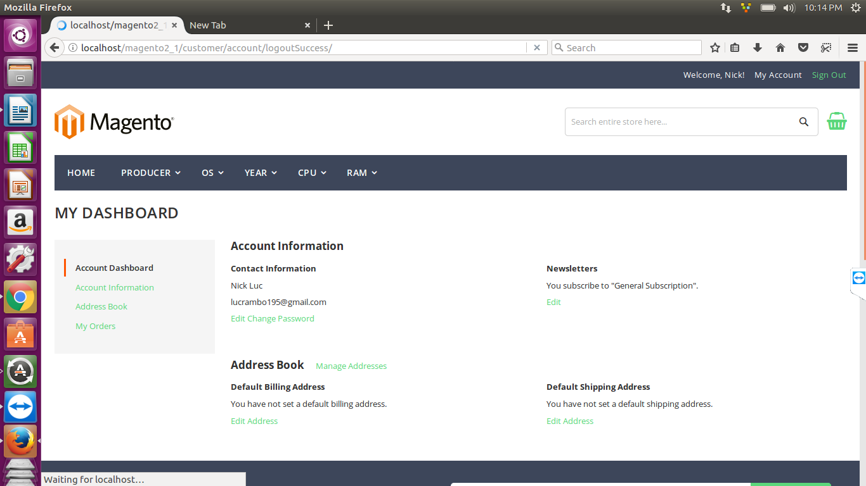

1. **Chỉnh Sửa Hồ Sơ Cá Nhân**

Bước 1: Tại màn hình chính sau khi đã đăng nhập, chọn “My Account” góc trên bên phải

Bước 2 : Tiếp tục tùy chọn “Account Information” ở thanh bên để vào chỉnh sửa hồ sơ

Bước 3: Chọn “Save” để lưu lại

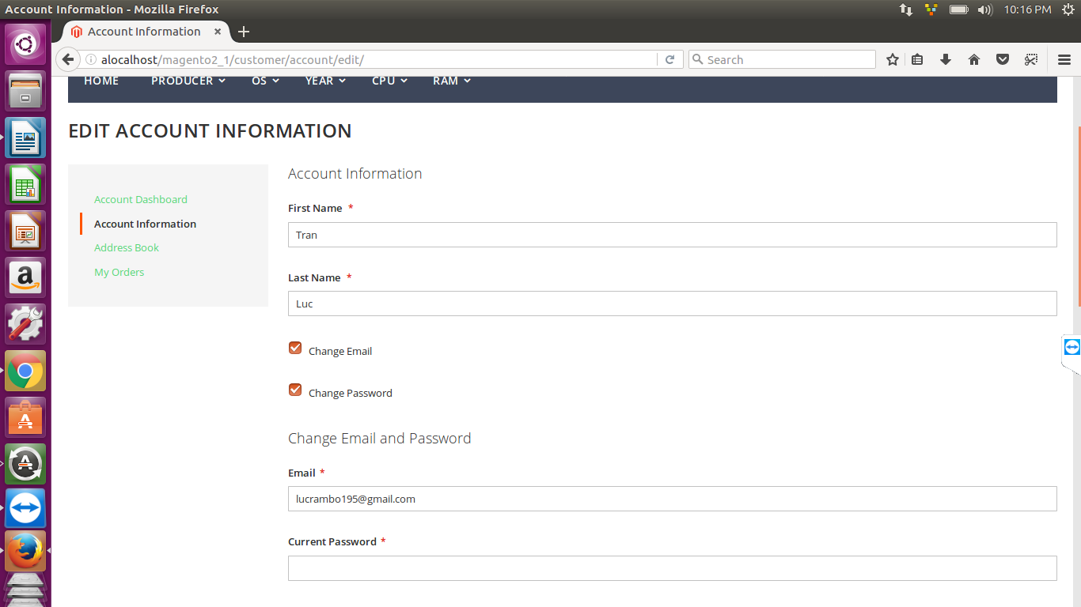

1. **Tìm Kiếm Theo Tên Sản Phẩm**

Bước 1: Sau Khi Truy Cập Hệ Thống, nhập tên sản phẩm vào thanh tìm kiếm ở góc trên bên phải

Bước 2: Ấn button tìm kiếm hoặc ấn Enter

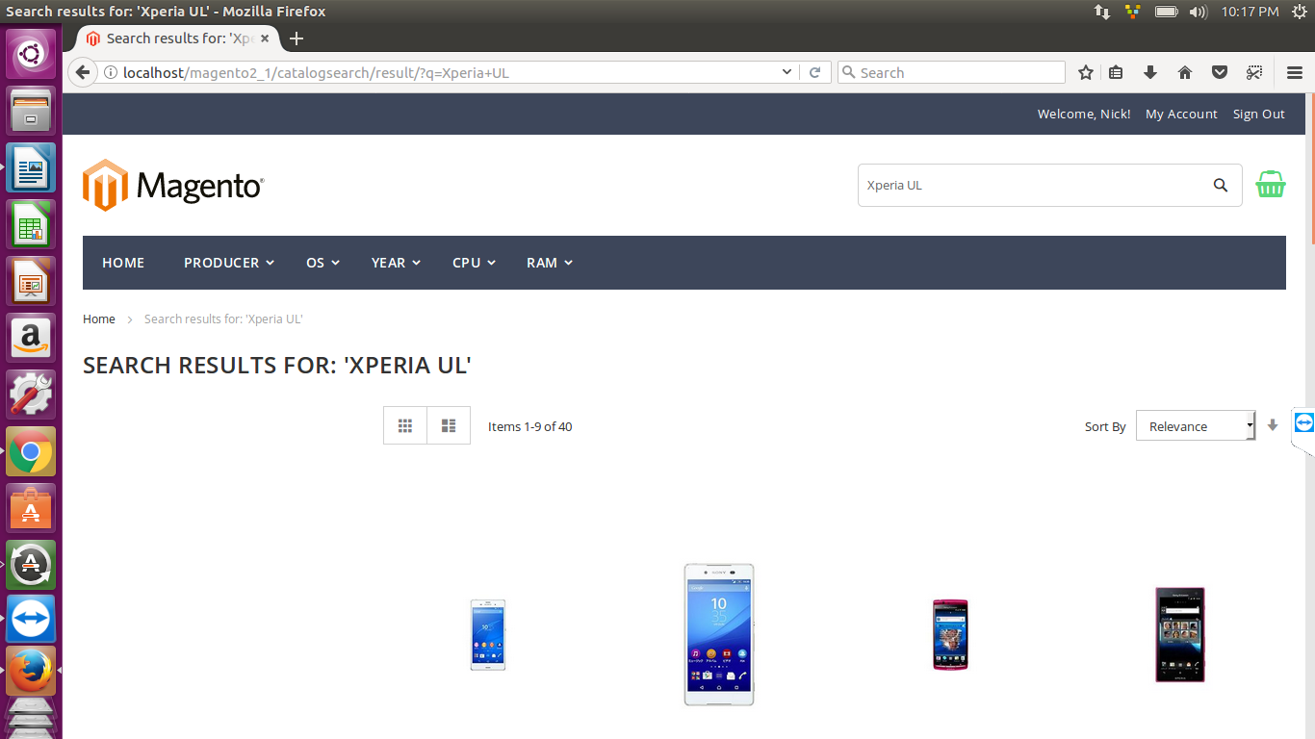

1. **Tìm Kiếm Theo Loại Sản Phẩm**

Bước 1: Sau khi truy cập hệ thống, đưa con trỏ chuột đến mục “Producer” hoặc “OS”

Bước 2: Chọn một trong các loại sản phẩm hiện ra

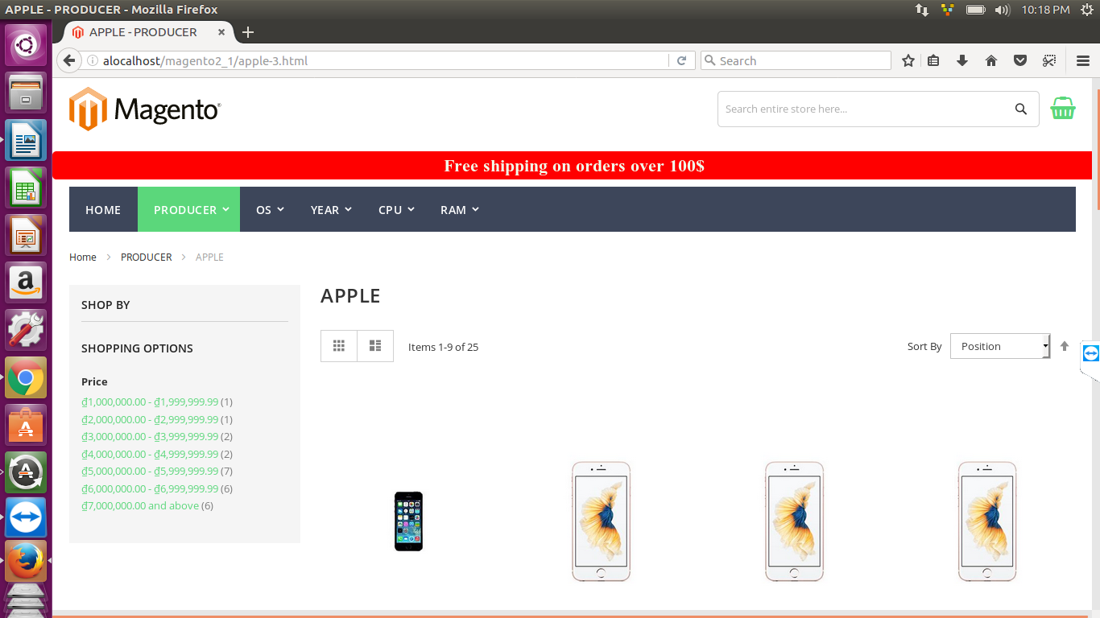

1. **Tìm Kiếm Theo Giá Sản Phẩm**

Bước 1: Sau khi truy cập hệ thống, chọn tìm kiếm theo “Producer”, “OS”,”Year”,”CPU” hoặc “RAM”

Bước 2: Chọn một trong các giá sản phẩm hiện ra ở cột trái

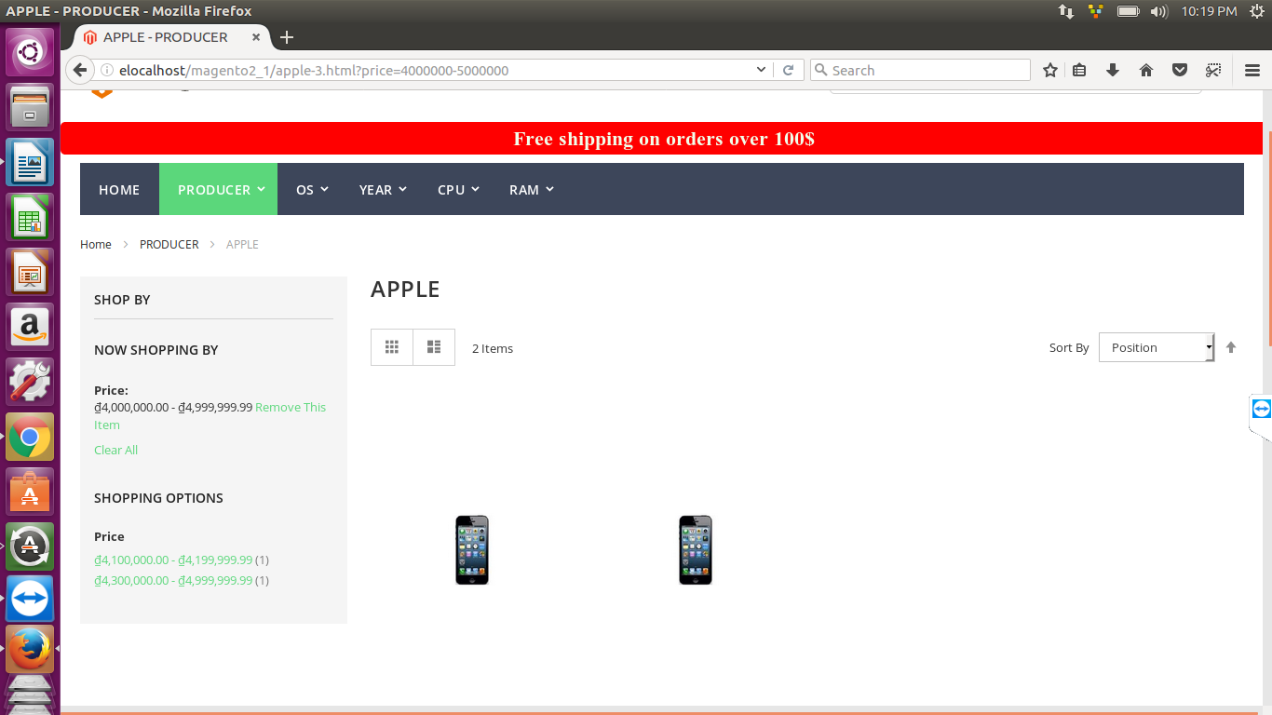

1. **Tìm Kiếm Theo Thông Số Kỹ Thuật**
2. Bước 1: Sau khi truy cập hệ thống, đưa con trỏ chuột đến mục “CPU” hoặc “RAM”
3. Bước 2: Chọn một trong các loại sản phẩm hiện ra

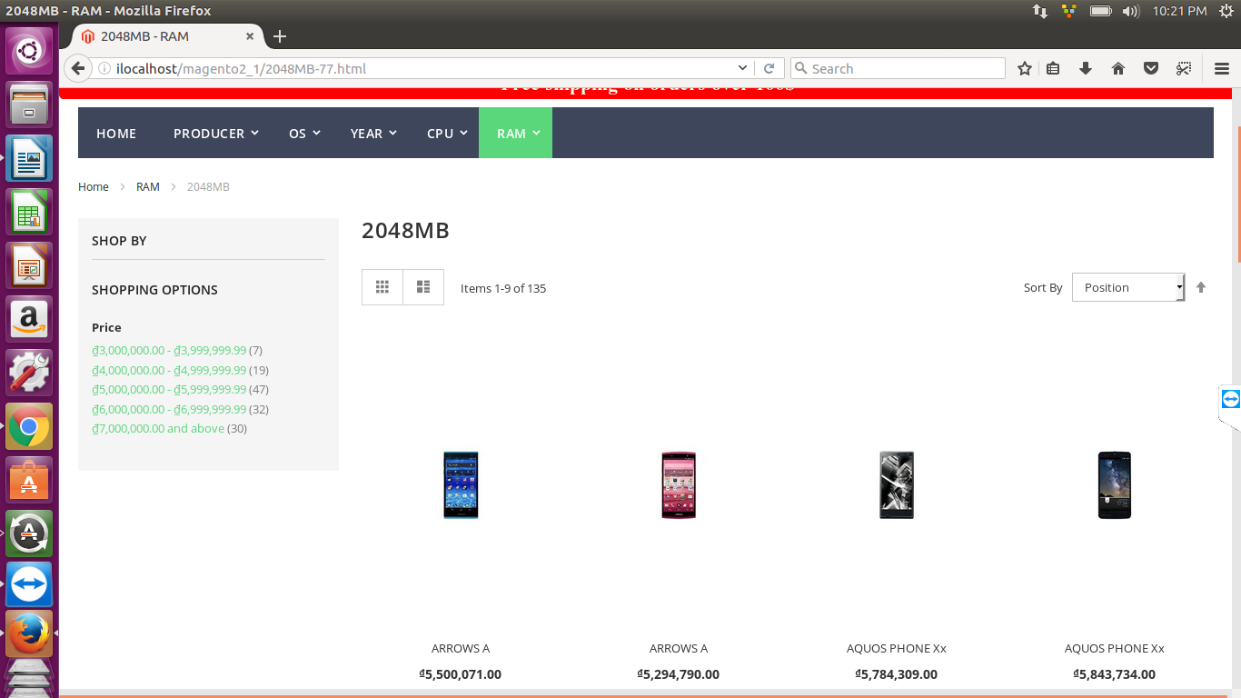

1. **Xem Chi Tiết Sản Phẩm**

Bước 1 : Truy cập hệ thống

Bước 2 : Tìm kiếm sản phẩm theo tên,loại,giá hoặc thông số kỹ thuật

Bước 3 : lựa chọn vào sản phẩm sau khi tìm kiếm

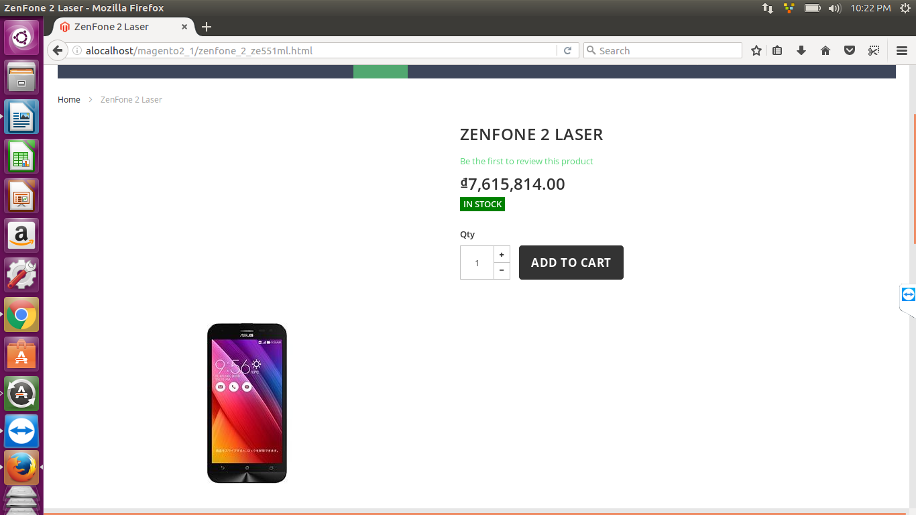

1. **Bình Luận Sản Phẩm Bằng Facebook cá nhân**

Bước 1 : Truy cập facebook cá nhân trên trình duyệt web

Bước 2 : Xem chi tiết sản phẩm

Bước 3: Kéo xuống dưới cùng,chọn tùy chọn Facebook comment và bình luận

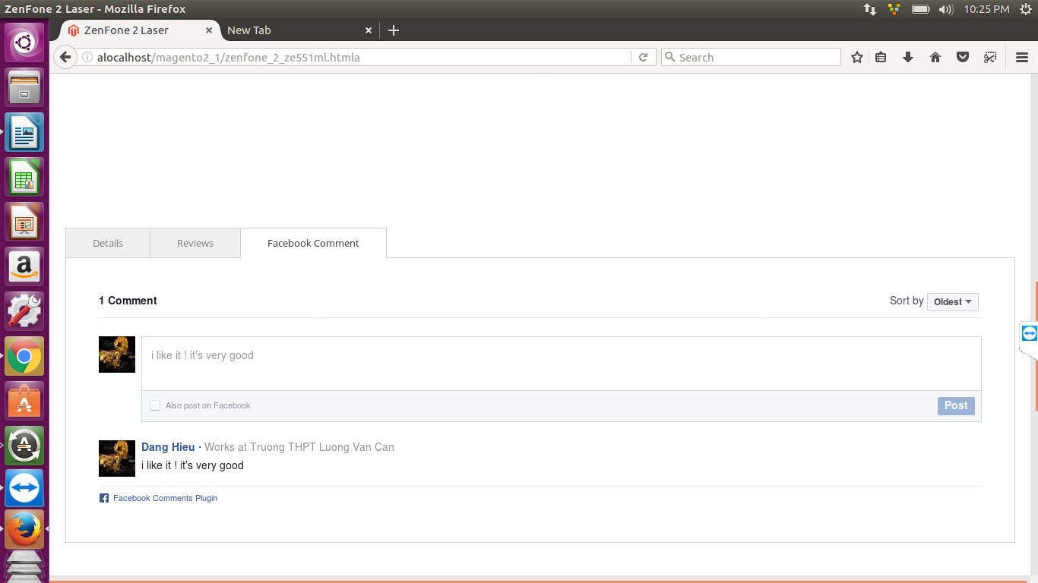

1. **Thêm Sản Phẩm Vào Giỏ Hàng**

Cách 1 : Truy cập hệ thống => Tại mỗi ô hiển thị sản phẩm => chọn vào dòng add to cart bên dưới mỗi sản phẩm

Cách 2 : Truy cập hệ thống => Xem chi tiết sản phẩm => chọn button Add to Cart để thêm vào giỏ hàng

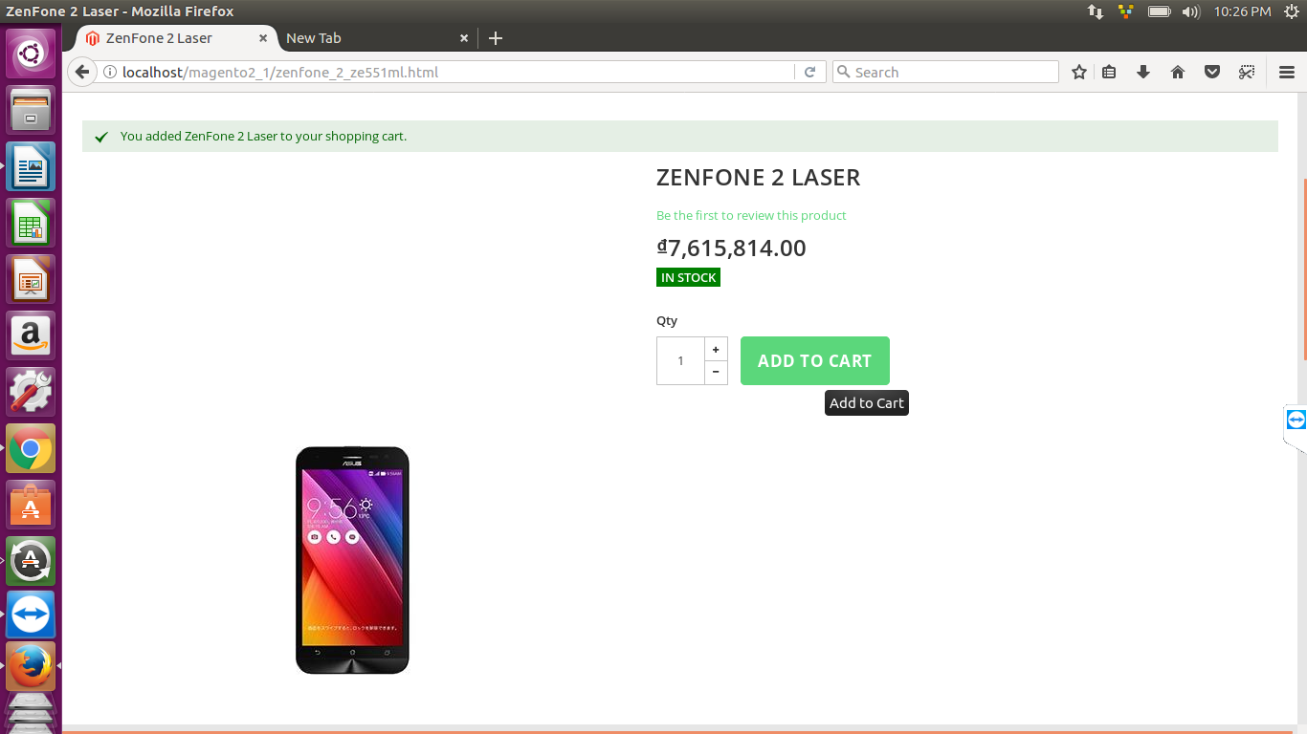

1. **Xem Giỏ Hàng**

Bước 1: Tại màn hình truy cập hệ thống, chọn biểu tượng giỏ hàng bên cạnh thanh tìm kiếm

Bước 2: Tùy chọn “View and Edit Card” để vào xem giỏ hàng

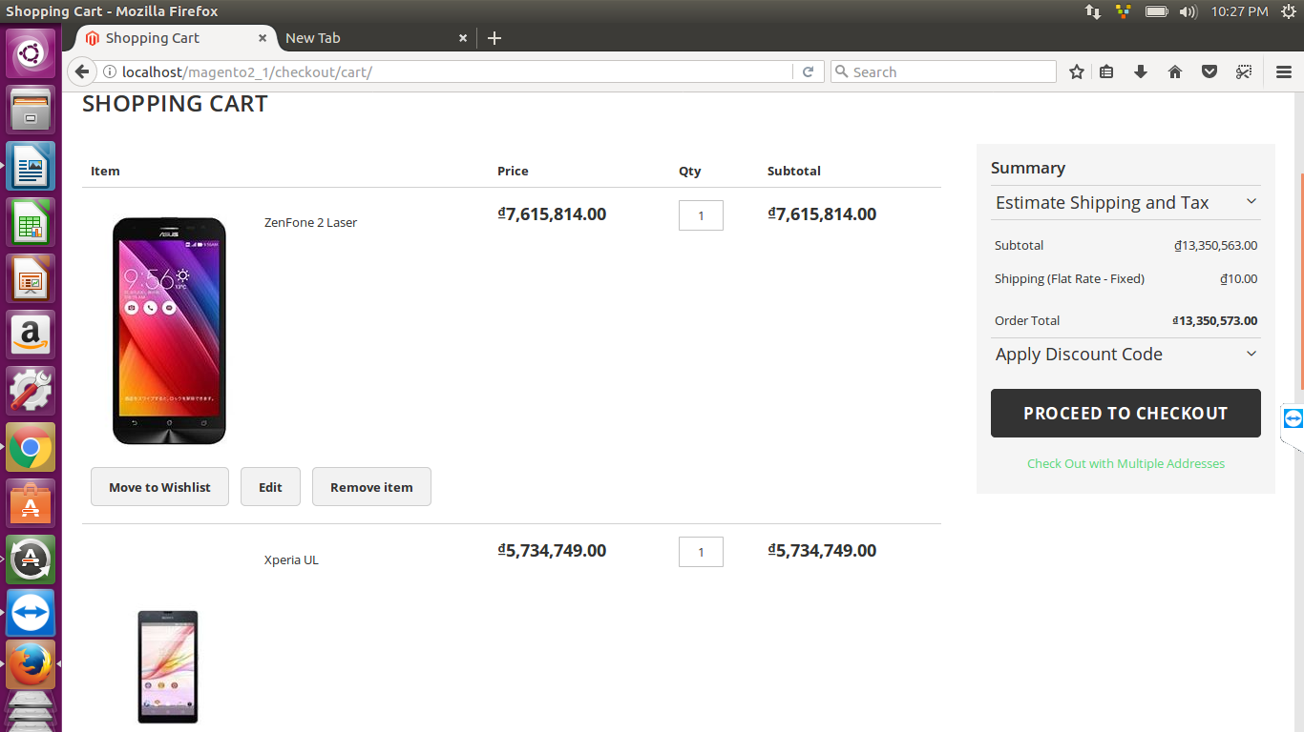

1. **Chỉnh Sửa Giỏ Hàng**

Bước 1: Tại màn hình truy cập hệ thống, chọn biểu tượng giỏ hàng bên cạnh thanh tìm kiếm

Bước 2: Tùy chọn “View and Edit Card” để vào xem giỏ hàng

Bước 3: Lựa chọn “Edit” cho từng sản phẩm để chỉnh sửa

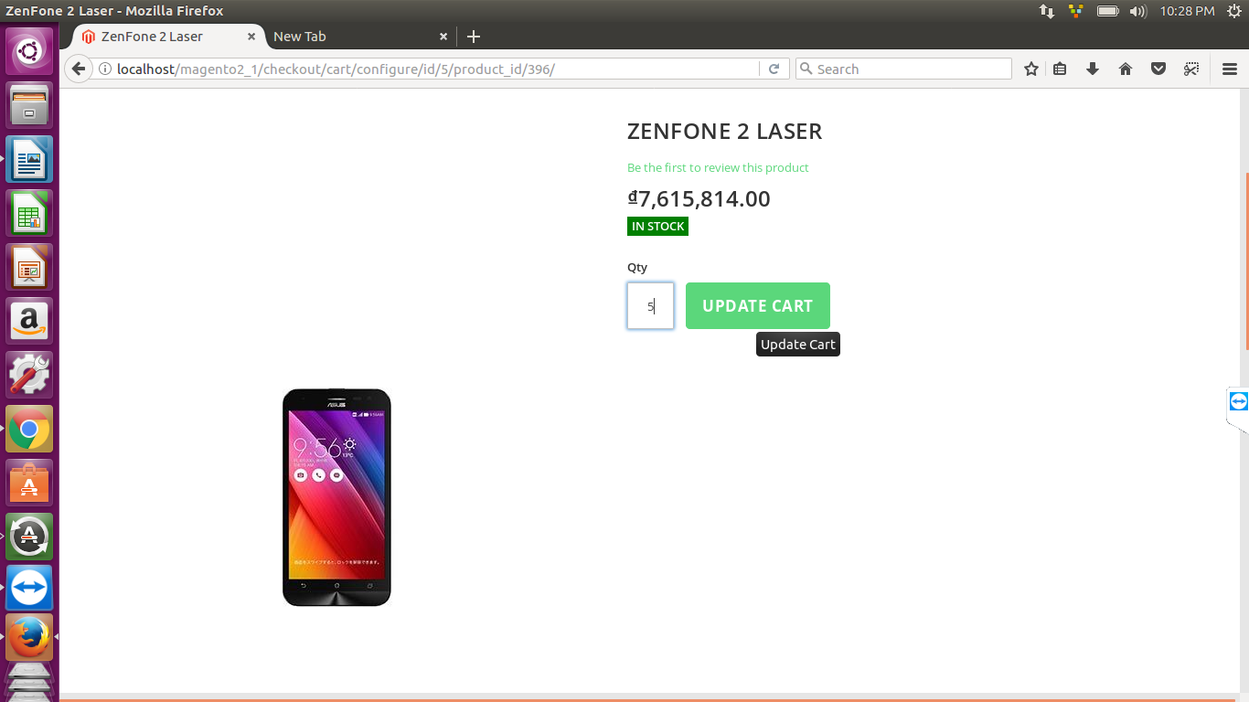

1. **Đặt Hàng**

Bước 1: Tại màn hình truy cập hệ thống, chọn biểu tượng giỏ hàng bên cạnh thanh tìm kiếm

Bước 2: Tùy chọn “View and Edit Card” để vào xem giỏ hàng

Bước 3: tùy chọn Go To CheckOut

Bước 4: Điền đầy đủ thông tin các trường vào form Shipping Address

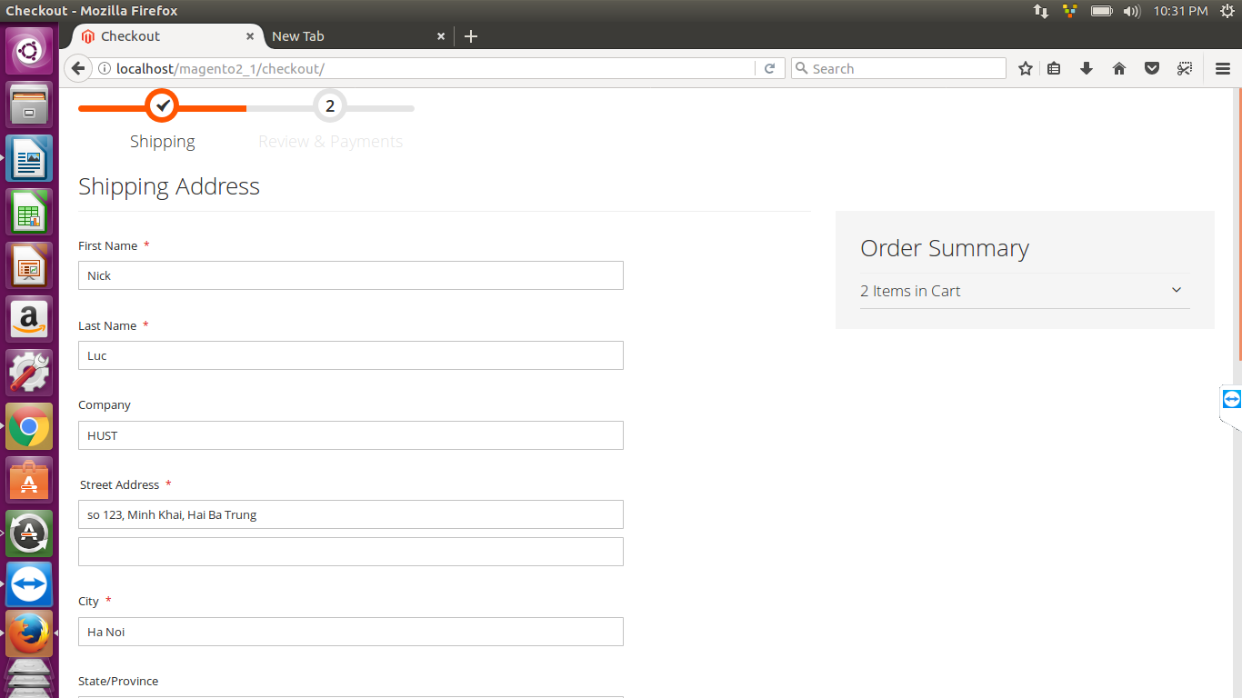

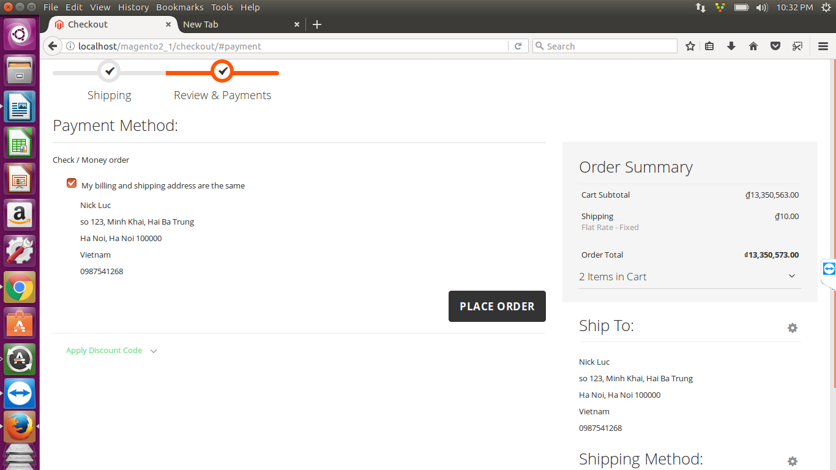

# **Hướng Dẫn Sử Dụng Hệ Thống Cho Admin**

1. **Đăng Nhập Hệ Thống**

Bước 1: Truy cập vào trang localhost/magento2_1/admin

Bước 2: Nhập username vào password để đăng nhập hệ thống

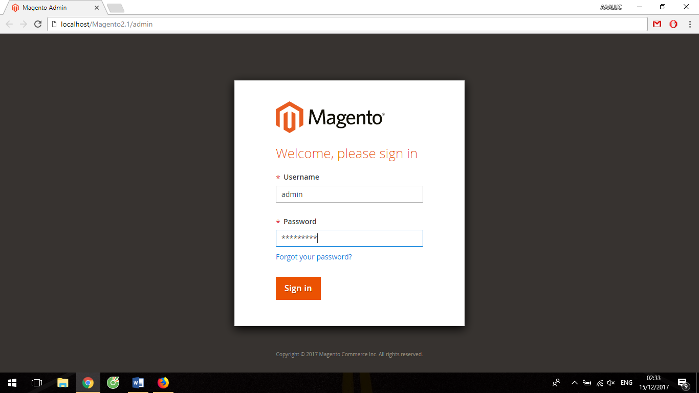

1. **Đăng Xuất Hệ Thống**

Bước 1: Tại màn hình sau khi đã đăng nhập,đưa con trỏ chuột đến tên user góc trên bên phải,

Bước 2: Tùy chọn “Sign out” và đăng xuất hệ thống

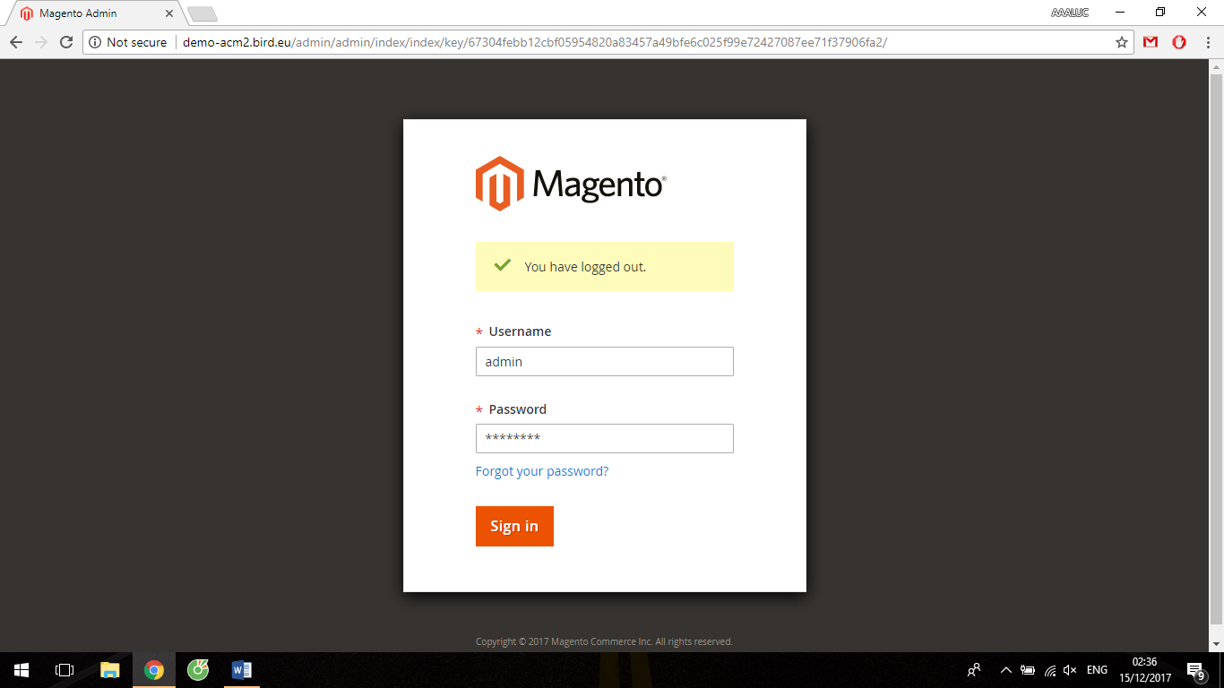

1. **Thống Kê Doanh Thu Cửa Hàng**

Bước 1: Đăng nhập vào hệ thống

Bước 2: chọn “DashBoard” để hiển thị thống kê doanh thu cửa hàng

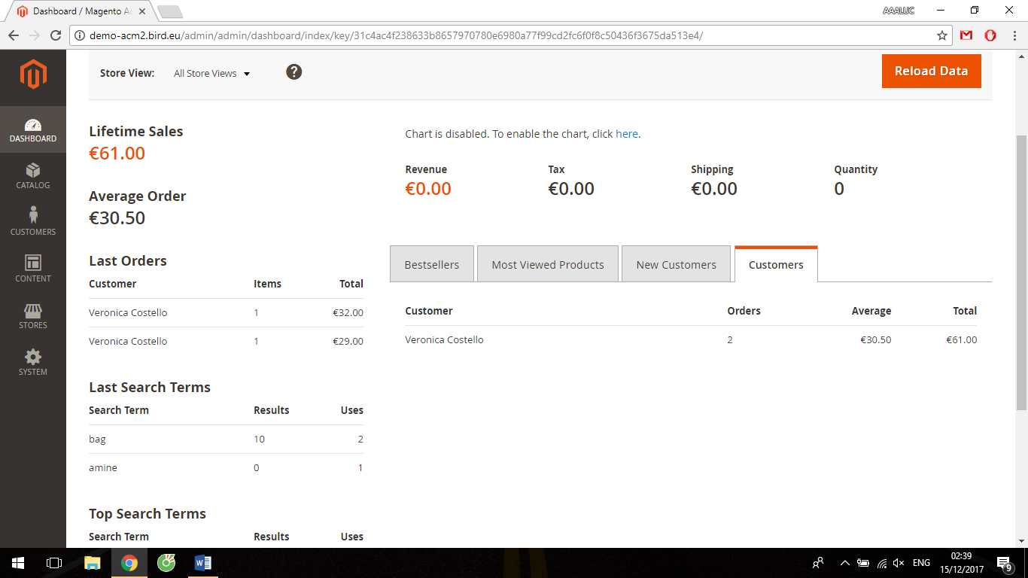

1. **Thống Kê Khách Hàng Online**

Bước 1: Đăng nhập hệ thống

Bước 2: Tại màn hình sau khi đăng nhập, chọn tới tùy chọn “Customer” trên thanh công cụ bên trái

Bước 3: Chọn “Now Online”

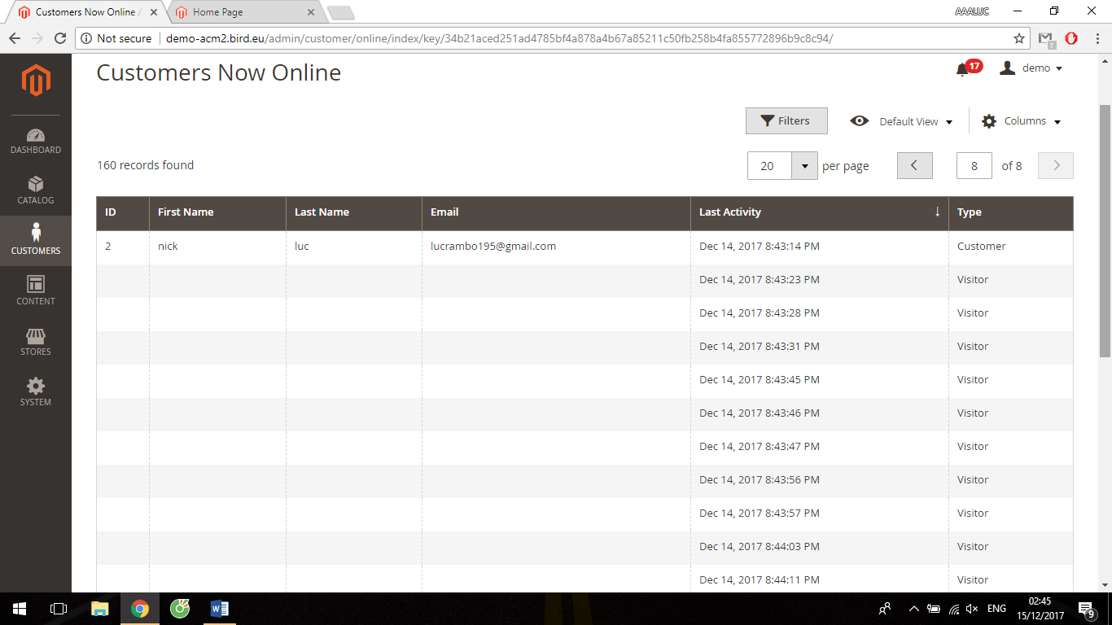

1. **Thống Kê Tất Cả Khách Hàng**

Bước 1: Đăng nhập hệ thống

Bước 2: Tại màn hình sau khi đăng nhập, chọn tới tùy chọn “Customer” trên thanh công cụ bên trái

Bước 3: Chọn “All Customer”

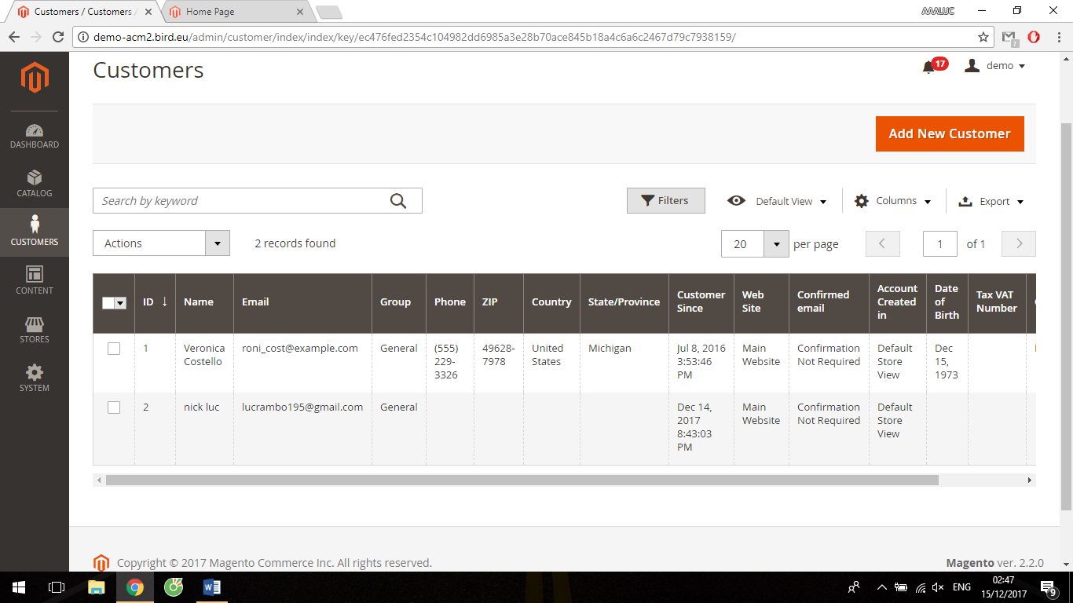

1. **Quản Lý Loại Sản Phẩm**

Bước 1: Đăng nhập hệ thống

Bước 2: Tại màn hình sau khi đăng nhập , chọn “Catalog” trên thanh công cụ

Bước 3: Tiếp tục chọn “Categories” để quản lý loại sản phẩm

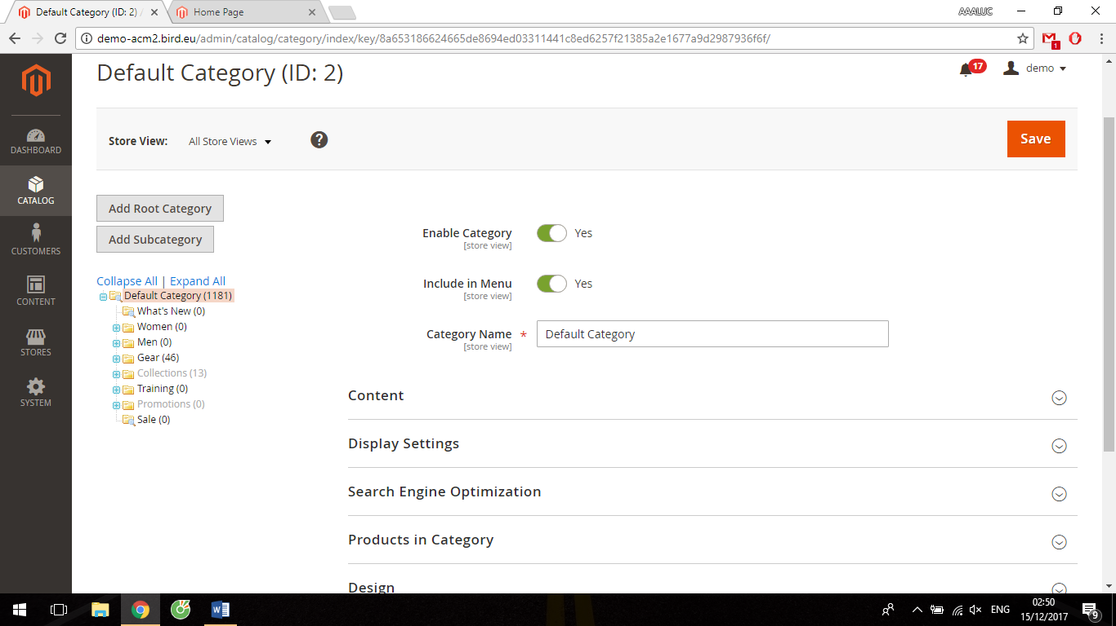

1. **Quản Lý Sản Phẩm**

Bước 1: Đăng nhập hệ thống

Bước 2: Tại màn hình sau khi đăng nhập , chọn “Catalog” trên thanh công cụ

Bước 3: Tiếp tục chọn ”Product” để quản lý sản phẩm

